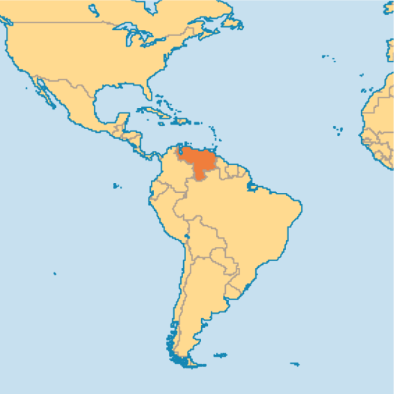
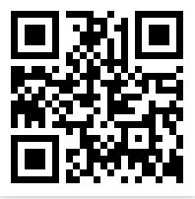
Venezuela (www.mcdonalds.co.ve)

- Menú -> acompañamientos
- What can you order instead of “papas”?
- What are they?
- Menú -> ensaladas
- ¿Cuántas opciones de ensalada hay? ___ http://www.operationworld.org/vene
- ¿Cómo se llaman?
- Menú -> desayuno -> Click on the last breakfast item on the right.
- What is this item and how would you describe it?
- ¿Qué contiene? (¡en español!)
- McLocalizador
- ¿Cuántos McDonald’s hay en Venezuela? “Más de _____ restaurantes”

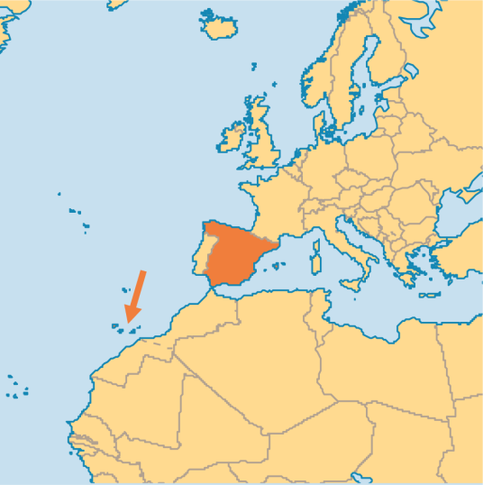
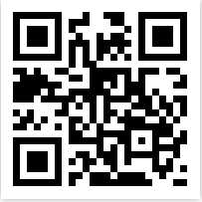
España (www.mcdonalds.es)
- Productos -> Sandwiches http://galleryhip.com/spain-europe.html
- Escoge (choose) una de las hamburguesas y describe qué contiene:
La hamburguesa se llama _____________ y contiene ____, ____ y _____.
- Productos -> Complementos
- En España no se dice “papas fritas,” dicen “______ fritas”
- ¿Qué es “gazpacho”?
- Productos -> Postres y helados
- ¡Hay tres palabras de vocabulario! Son:
- _______________________
- _______________________
- _______________________
- Restaurantes
- ¡¿Cuántos McDonald’s hay en España?!
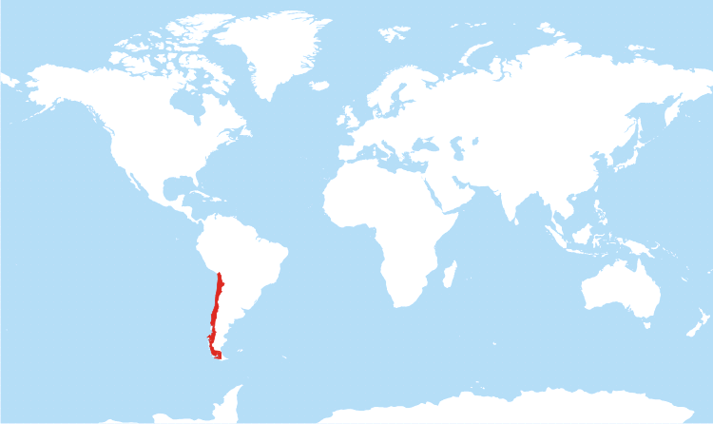
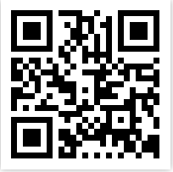
Chile (www.mcdonalds.cl)
- Menú -> Desayunos http://www.freeworldmaps.net/southamerica/chile/location.html
- ¿Qué hay para el desayuno? ¡Qué interesante!
- Menú -> Bebidas
- ¿Qué hay para beber?
- ______________________
- ______________________
- ______________________
- ______________________
- Menú -> Papas y complementos
- Se puede pedir las empanadas de ____________
- Niños y familia -> Conoce los juguetes
- ¿Los juguetes son de qué película? (What movie are the toys from?)
- ¡Ay caramba! Mira el cuarto juguete. ¿Quién es ella? HINT: Recuerda el día de los muertos.
- Restaurantes
- ¿Cuántos McDonald’s hay en Chile? Más de _____ restaurantes.

